 | REVUE ALGERIENNE DES SCIENCES -B  - Lettres et Sciences Humaines  ISSN : 2661-7064  http://univ-eltarf.dz/fr/ | 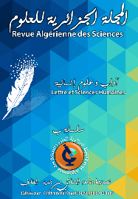

Titre du manuscrit
Premier Auteur^{a*}, Deuxième Auteur^{b}, Troisième Auteur^{c}.

ª Nom de l’Université, Faculté, Adresse, Ville, Pays, Code postal.
^{b} Nom de l’Université, Faculté, Adresse, Ville, Pays, Code postal.
^{c} Nom de l’Université, Faculté, Adresse, Ville, Pays, Code postal.

Informations | Résumé
Mots clés :  Mot clé 1  Mot clé 2  Mot clé 3  *Correspondance :  Adresse e-mail de l’auteur correspondant  Reçu le jj/mm/aa, Révisé jj/mm/aa, Accepté le jj/mm/aa. | Le résumé doit comprendre un seul paragraphe ne contenant pas plus de 250 mots. Il doit clairement décrire les objectifs de recherche, les résultats les plus importants et une conclusion. Vous devriez mettre un accent particulier sur la nouveauté de votre travail. Minimiser l'utilisation des abréviations et ne pas citer les références.

1. Introduction

Dans cette partie, présentez le sujet et définissez la problématique. Faites une synthèse des dernières publications dans le même cadre en détail.

Présenter l'intérêt de l'étude décrite dans l'article et justifier les hypothèses proposées et l'approche scientifique.

2. Matériels et méthodes

La nomenclature, la source du matériel et de l'équipement utilisés, avec les détails du fabricant entre parenthèses, doivent être clairement mentionnés.

Décrire vos expériences afin qu'elles puissent être reproduites par un autre chercheur.
Ne pas détailler les méthodes couramment utilisées ou déjà publiées, mais plutôt les citer.

3. Résultats et discussion

La section résultats et discussion peut être présenté dans une seule partie ou divisés en sous-parties distinctes.

Les figures et les tableaux ainsi que leurs légendes numérotées doivent être insérées dans le corps du texte. Les figures peuvent être présentées sur des fichiers séparés au format JPEG.

N'utilisez pas de petites majuscules, les tabulations, les en-têtes et bas de page, les sauts de page ou les renvois dans le texte.

Les équations doivent être placées sur des lignes séparées, et numérotées séquentiellement entre parenthèses sur la droite. Les auteurs sont fortement encouragés à utiliser MS Word Equation Editor.

Le système international d'unités (SI) est recommandé pour toutes les mesures

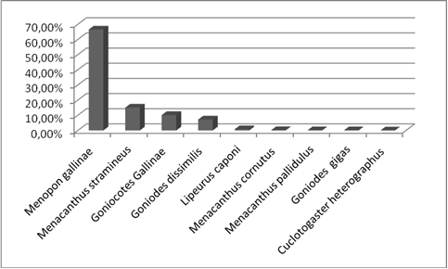

Fig.1 : Légende

Tableau. 1 : Résultats statistiques de l’ANOVA sur les GB et l’Ht en fonction de l’âge.

Paramètres | Degré de liberté  (DDL) | Valeur de Fischer (F) | Probabilité au seuil de (%) | Niveau de signification
Globules blancs | 6 | 3,788 | 0,002 | S
Hématocrite | 6 | 0,485 | 0,818 | NS

La section discussion doit être une interprétation des résultats sans répéter l'information déjà pré-sentée dans la section Résultats. Elle doit relier les résultats du travail à ses objectifs. Il convient également de mentionner toute insuffisance / limitation / lacune de l'étude.

Cette section doit de préférence se terminer par une remarque concluante.

4. Conclusion

Référence :

- Franc, M. (1994) Poux et méthodes de lutte. Rev. Sci. Tech. Off. Int. Epiz., 13: 1039-1051.
- Durden, L.A., Musser, G.G. (1994) The mamma¬lian hosts of the sucking lice (Anoplura) of the world : A host-parasite list. Bull. Soc. Vector Ecol., 19: 130-168.
- Hornok, S., Hofmann-Lehmann, R., Fernandez de Mera, I.G., Meli, M.L., Elek, V., Hajtos, I., Repasi, A., Gönczi, E., Tanczos, B., Farkas, R., Lutz, H. and De La Fuente, J. (2010) Survey on blood-sucking lice (Phthiraptera: Anoplura) of ruminants and pigs with molecular detection of Anaplasma and Rickettsia spp. Vet. Parasitol., 174: 355-358.
- Price, R.D., Hellenthal, R.A., Palma, R.L., Johnson, K.P., Clayton, D.H. (2003. The chewing lice: world checklist and biological overview. Illinois natural history survey special publication 24, x 501 pp.

